Curriculum Vitae
Ghizlan OUCHENE  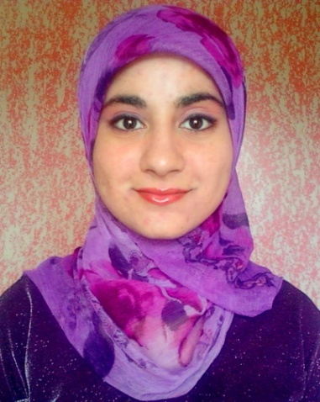  ETAT CIVIL  ▪ 21 ans  ▪ Nationalité Marocaine  ▪ Célibataire / Permis B  COORDONNEES  ▪ Tél : 06 11 65 93 75  ▪ E-mail : Loup_gazelle@live.fr  ▪ Adresse :  Lot Rmel 2, n° 63 D, Inezgane  LANGUES et DIALECTES  ▪ Tamazight  ▪ Arabe  ▪ Français  ▪ Anglais | Recherche stage de formation  durant le mois Juillet 2012  FORMATION  2008-2009 Baccalauréat Science Physiques, au lycée Abdo Allah Ben Yassine, Inezgane.  2009-2012 3 ans de Tronc commun à l’Ecole Nationale de Commerce et de Gestion d’Agadir  EXPERIENCE PROFESSIONNELLE  2010 Stage d’observation – Groupe CMCP Agadir Juillet - Découverte d’une grande industrie en cartonnerie et papeterie Marocaine - Visite guidée à tous les services y compris l’usine - Connaissance du fonctionnement d’une entreprise type.

INFORMATIQUE

▪ Word, Excel et Bureautique
▪ Photoshop
▪ Réseaux sociaux

CENTRES D’INTERETS

▪ Loisirs : Voyages et excursions, Danse (Club Aérodanse, 2ans), Théâtre (La troupe KIPROKO 3ans), Peinture, Graphisme (Affiche, banderole, invitation…)

▪ Clubs :
Responsable Logistique et Communication Interne du Club Energies au sein de l’ENCG Agadir
Membre actif du Club GRAF-X de l’informatique au sein de l’ENCG Agadir

▪ Projet :
Action sociale : « Lutte contre la déperdition scolaire aux milieux », IMSOUANE, le 4, 5 et 6 Mai 2011.
Film documentaire : « Inezgane : Une image à partager » sur l’attractivité touristique de la ville Inezgane, Inezgane, Juin 2012.

